Data Mining dalam Kajian Kualitas Aspal Beton Menggunakan
Forward Selection Berbasis Naïve Bayes

Slamet Budirahardjo¹, Setyoningsih Wibowo²
¹Prodi Teknik Sipil, Fakultas Teknik dan Informatika, Universitas PGRI Semarang
Gedung B Lantai 3, Kampus 1 Jl. Sidodadi Timur 24, Semarang
²Prodi Informatika, Fakultas Teknik dan Informatika, Universitas PGRI Semarang
Gedung B Lantai 3, Kampus 1 Jl. Sidodadi Timur 24, Semarang
E-mail : meetz.budi@gmail.com¹, ninink.1623@gmail.com²

Abstrak
Pengelolaan jalan guna memenuhi tuntutan masyarakat sebagai pengguna jalan bukanlah pekerjaan yang mudah, terlebih pada saat kondisi anggaran terbatas serta beban kendaraan yang cenderung jauh melampaui batas dan kondisi cuaca yang kurang bersahabat. Disamping itu, makin meningkatnya kesadaran masyarakat untuk menyampaikan tuntutannya atas penyediaan prasarana jalan merupakan tantangan yang perlu mendapat perhatian dari pihak-pihak yang terkait dalam pembinaan jalan.
Perencanaan yang baik, terkadang meleset dalam pelaksanaannya, yang akibatnya akan berdampak pada masyarakat pengguna jalan. Komposisi gradasi perkerasan lentur yang digunakan sering tidak sesuai dengan desain perencanaan dan peruntukkannya. Banyak upaya yang dilakukan untuk melihat kembali komposisi yang digunakan gradasi yang digunakan.
Dari penelitian yang dilakukan adalah bahwa dengan menerapkan ilmu komputer khususnya data mining dalam pengujian kualitas aspal beton sehingga dapat menentukan atribut atau parameter yang berpengaruh dalam uji kualitas aspal beton. Hasil dari penelitian menunjukkan bahwa atribut yang paling berpengaruh adalah volume, vim dan vfa. Dengan hasil akurasi 94,03% dan nilai AUC 0,988.

Kata kunci: marshall, gradasi, algoritma, seleksi fitur, naïve bayes

Abstract
Road management to meet the demands of the community as a road user is not an easy task, especially when the limited budget conditions and vehicle loads tend to be far beyond the limits and weather conditions are less friendly. In addition, the increasing awareness of the community to convey its demands on the provision of road infrastructure is a challenge that needs to get the attention of the parties involved in road construction.
Good planning, sometimes slip in the implementation, which consequently will impact on road users. The composition of the flexible pavement gradation used often does not conform to the planning design and designation. Many attempts were made to look again at the composition used by the gradations used.
From the research done is that by applying computer science especially data mining in concrete asphalt quality testing so it can determine the attributes or parameters that have an effect on asphalt concrete quality test. The results of the research show that the most influential attributes are volume, vim and vfa. With an accuracy of 94.03% and AUC 0.988.

Keyword: marshall, gradation, feature selection, naïve bayes

PENDAHULUAN
Pengelolaan jalan guna memenuhi tuntutan masyarakat sebagai pengguna jalan bukanlah pekerjaan yang mudah, terlebih pada saat kondisi anggaran terbatas serta beban kendaraan yang cenderung jauh melampaui batas dan kondisi cuaca yang kurang bersahabat. Disamping itu, makin meningkatnya kesadaran masyarakat untuk menyampaikan tuntutannya atas penyediaan prasarana jalan merupakan tantangan yang perlu mendapat perhatian dari pihak-pihak yang terkait dalam pembinaan jalan. Hal tersebut merupakan kenyataan yang tidak bisa dihindari dan perlu dijadikan pendorong untuk mencari upaya yang dapat meningkatkan pengelolaan jalan secara efektif dan efisien, baik pada pembangunan jalan baru maupun pada pelaksanaan pemeliharaan / peningkatan jalan yang ada.
Perencanaan yang baik, terkadang meleset dalam pelaksanaannya, yang akibatnya akan berdampak pada masyarakat pengguna jalan. Komposisi gradasi perkerasan lentur yang digunakan sering tidak sesuai dengan desain perencanaan dan peruntukkannya. Banyak upaya yang dilakukan untuk melihat kembali komposisi yang digunakan gradasi yang digunakan.
Selama ini dalam melakukan pengujian sampel campuran panas aspal beton menggunakan komposisi seperti kadar aspal, berat di udara, berat dalam air, berat ssd, volume, bj bulk campuran, bj maks campuran, vim, vma, vfa, kadar aspal efektif, stabilitas, flow dan marshall qoutient.
Dalam penelitian ini menerapkan ilmu informatika yaitu penggunaan data mining untuk mengklasifikasikan secara otomatis dan mencari atribut atau parameter yang paling berpengaruh dalam menguji kualitas aspal beton.

TINJAUAN PUSTAKA
Spesifikasi campuran beraspal panas untuk perkerasan lentur dirancang menggunakan metoda Marshall konvensional. Untuk kondisi lalu lintas berat perencanaan metoda Marshall menetapkan pemadatan benda uji sebanyak 2 x 75 tumbukan dengan batas rongga campuran (VIM) antara 3 sampai 5, didapat hasil pengujian pengendalian mutu menunjukkan bahwa kesesuaian parameter kontrol di lapangan seringkali tidak terpenuhi untuk mencapai persyaratan dalam spesifikasi, sehingga kinerja perkerasan jalan tidak tercapai. Kondisi ini sulit untuk menjamin campuran yang tahan terhadap kerusakan berbentuk alur plastis, oleh karena itu metoda Marshall konvensional belum cukup untuk menjamin kinerja campuran beraspal panas yang digunakan untuk lalu lintas berat dan padat dengan suhu tinggi. Keterbatasan metoda Marshall adalah ketergantungannya terhadap gradasi gabungan campuran yang tepat untuk mencapai rongga dalam campuran (VIM) yang disyaratkan.
Rongga dalam campuran (VIM) setelah dilalui lalu lintas dalam beberapa tahun mencapai kurang dari 1%, sehingga terjadi perubahan bentuk plastis. Untuk kondisi seperti ini, metoda Marshall dengan 2 x 75 tumbukan sudah tidak sesuai lagi. Untuk menambah kesempurnaan dalam prosedur perencanaan gradasi gabungan campuran dilapangan, maka ditentukan pengujian tambahan, yaitu pemadatan ultimit pada benda uji sampai mencapai kepadatan mutlak (refusal density). Metoda Marshall masih dapat digunakan sebagai dasar untuk perencanaan secara volumetrik. Untuk mengendalikan gradasi gabungan campuran dilaboratorium maupun dilapangan, diperkenalkan kriteria kadar rongga dalam campuran (VIM) minimum dan maksimum dalam persyaratan campuran, terutama untuk campuran beraspal panas sebagi lapis permukaan jalan. VIM dirancang dapat dicapai tidak kurang dari 2 % untuk lalu lintas berat. Pemadatan contoh benda uji harus dilakukan dengan jumlah tumbukan yang berlebih sebagai simulasi adanya pemadatan sekunder oleh lalu lintas, sampai benda uji tidak bertambah lebih padat lagi. Kepadatan mutlak ini berguna untuk menjamin bahwa dengan pendekatan adanya pemadatan oleh lalu lintas setelah beberapa tahun umur rencana, lapis permukaan tidak akan mengalami perubahan bentuk plastis (plastic deformation). Bila pengujian ini diterapkan maka kinerja perkerasan jalan beraspal yang dicampur secara panas akan meningkat.

Aspal
Aspal adalah sistem koloidal yang rumit dari material hydrocarbon yang terbuat dari Asphaltenes, resin dan oil. Material aspal berwarna coklat tua sampai hitam dan bersifat melekat, berbentuk padat atau semi padat yang didapat dari alam dengan penyulingan minyak.(Kreb,RD & Walker, RD.,1978)
Aspal dapat pula diartikan sebagai bahan pengikat pada campuran beraspal yang terbentuk dari senyawa yang komplek seperti Asphaltenes, resin dan oil. Asphlatenes material susunan pembentuk dari aspal dan resin mempengaruhi dari sifat-sifat adesi dan daktilitas, oils berpengaruh terhadap viskositas dan flow. (Hunter RN, 1994)
Soeprapto Totomihardjo (1994), aspal merupakan senyawa hidrogen (H) dan carbon (C) yang terdiri dari paraffins, naphtene dan aromatics, bahan-bahan tersebur membentuk:
- Asphaltenese: Kelompok ini membentuk butiran halus, berdasarkan aromatics/ benzene structure serta berat molekul tinggi.
- Oils: Kelompok ini berbentuk cairan yang melarutkan asphaltenese, tersusun dari paraffins (waxy), cyclo paraffins (wax-free) dan aromatics serta mempunyai berat molekul rendah.
- Resin: Kelompok ini membentuk cairan penghubung asphaltenese dan mempunyai berat molekul sedang. Selanjutnya gabungan oils dan resin sering disebut maltenese
Dewasa ini kebanyakan aspal dipandang sebagai sebuah sistem koloidal yang terdiri dari komponen molekul berat yang disebut Aspaltenes, dispersi/ hamburan didalam minyak perantara disebut maltenes. Bagian dari maltenes terdiri dari molekul perantara yang disebut resins yang dipercaya menjadi instrumen di dalam menjaga dispersi asphaltenes. (Koninklijke/Shell-laboratoriun-1987)
Fungsi kandungan aspal dalam campuran juga berperan sebagai selimut agregat dalam bentuk film aspal yang berperan menahan gaya gesek permukaan dan mengurangi kandungan pori udara yang juga berarti mengurangi penetrasi air ke dalam campuran (Crauss, J et al, 1981).
Penuaan aspal adalah suatu parameter untuk mengetahui durabilitas campuran aspal. Penuaan aspal disebabkan oleh dua faktor utama, yaitu penguapan fraksi minyak ringan yang terkandung dalam aspal dan oksidasi (penuaan jangka pendek) dan oksidasi yang progresif (penuaan jangka panjang). Kedua proses penuaan ini menyebabkan terjadinya perkerasan pada aspal dan selanjunya meningkatkan kekakuan campuran beraspal yang dapat meningkatkan ketahanan campuran terhadap deformasi permanen dan kemampuan menyebarkan beban yang diterima, tetapi dilain pihak campuran aspal akan menjadi lebih getas sehingga akan cepat retak dan akan menurunkan ketahanan terhadap beban berulang. Jenis pengujian dan persyaratan aspal seperti tercantum di Tabel 2.1
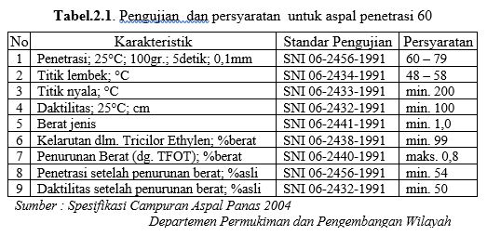

Agregat
Agregat adalah suatu bahan keras dan kaku yang digunakan sebagai bahan campuran yang berupa berbagai jenis butiran atau pecahan yang termasuk di dalamnya antara lain pasir, kerikil, agregat pecah, terak dapur tinggi.
Agregat adalah suatu kombinasi dari pasir, kerikil, batu pecah atau kombinasi material lain yang digunakan dalam campuran beton aspal. Proporsi agregat kasar, agregat halus dan bahan pengisi (filler) didasarkan kepada spesifikasi dan gradasi yang tersedia. Jumlah agregat di dalam campuran aspal biasanya 90 sampai 95 persen dari berat, atau 75 sampai 85 persen dari volume. Agregat dapat diperoleh secara alami atau buatan. Agregat yang terjadi secara alami adalah pasir, kerikil, dan batu.
Kebanyakan agregat memerlukan beberapa proses seperti dipecah, dicuci sebelum agregat tersebut bisa digunakan dalam campuran aspal. Shell (1990) mengelompokkan aggregate menjadi 3 (tiga), yaitu :
- Agregat Kasar
Agregat kasar yaitu batuan yang tertahan di saringan 2,36 mm, atau sama dengan saringan standar ASTM No. 8. Dalam campuran agregat - aspal, agregat kasar sangat penting dalam membentuk kinerja karena stabilitas dari campuran diperoleh dari interlocking antar agregat.
- Agregat Halus
Agregat halus yaitu batuan yang lolos saringan No. 8 (2,36 mm) dan tertahan pada saringan No. 200 (0,075 mm). Fungsi utama agregat halus adalah memberikan stabilitas dan mengurangi deformasi permanen dari campuran melalui interlocking dan gesekan antar partikel.
- Mineral Pengisi (Filler)
Mineral pengisi (filler) yaitu material yang lolos saringan No. 200 (0,075 mm). Filler dapat berfungsi untuk mengurangi jumlah rongga dalam campuran, namun demikian jumlah filler harus dibatasi pada suatu batas yang menguntungkan. Terlampau tinggi kadar filler cenderung menyebabkan campuran menjadi getas dan akibatnya akan mudah retak akibat beban lalu lintas, pada sisi lain kadar filler yang terlampau rendah menyebabkan campuran menjadi lembek pada temperatur yang relatif tinggi.
Agregat yang akan digunakan sebagai campuran beraspal panas AC-WC harus memenuhi persyaratan seperti tercamtum pada Tabel 2.2, sebagai berikut
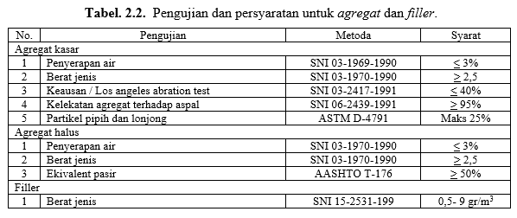
- Gradasi Campuran AC-WC
Gradasi atau distribusi partikel-partikel berdasarkan ukuran agregat merupakan hal yang penting dalam menentukan karakteristik perkerasan. Gradasi agregat mempengaruhi besarnya rongga antar butir yang akan menentukan karakteristik dalam proses pelaksanaan di laboratorium maupun di lapangan (AMP)
Gradasi agregat dapat dibedakan atas:
Gradasi seragam (uniform graded) adalah agregat dengan ukuran yang hampir sama/sejenis atau mengandung agregat halus yang sedikit jumlahnya sehingga tidak dapat mengisi rongga antar agregat. Gradasi seragam disebut juga gradasi terbuka. Agregat dengan gradasi seragam akan menghasilkan lapisan perkerasan dengan sifat permeabilitas tinggi, stabilitas kurang, berat volume kecil.
Gradasi rapat, merupakan campuran agregat kasar dan halus dalam porsi yang seimbang, sehingga dinamakan juga agregat bergradasi baik. Gradasi rapat akan menghasilkan lapisan perkerasan dengan stabilitas tinggi, kurang kedap air, sifat drainase jelek dan berat volume besar.
Gradasi senjang (gap graded), merupakan campuran yang tidak memenuhi 2 (dua)kategori di atas. Aggregate bergradasi buruk yang umum digunakan untuk lapisan perkerasan lentur merupakan campuran dengan 1 fraksi hilang atau 1 fraksi sedikit. Gradasi seperti ini juga disebut gradasi senjang. Gradasi senjang akan menghasilkan lapis perkerasan yang mutunya terletak antara kedua jenis di atas.
Penentuan distribusi ukuran aggregate akan mempengaruhi kekakuan jenis campuran aspal. Gradasi rapat akan menghasilkan campuran dengan kekakuan yang lebih besar dibandingkan gradasi terbuka. Dari segi kelelehan, kekakuan adalah suatu hal yang penting karena akan mempengaruhi tegangan dan regangan yang diderita campuran beraspal panas akibat beban dinamik lalu lintas.
Spesifikasi baru beton aspal menetapkan gradasi dengan 2 (dua) spesifikasi khusus yaitu target gradasi berada dalam batas titik-titik kontrol dan menghindari daerah penolakan seperti Tabel 2.3 dan Gambar 2.1.
Titik-titik kontrol berfungsi sebagai batas rentang dimana suatu target gradasi harus lewat titik-titik tersebut diletakkan di ukuran maksimum nominal dan dipertengahan saringan (2,36 mm) dan ukuran saringan terkecil (0,075 mm).
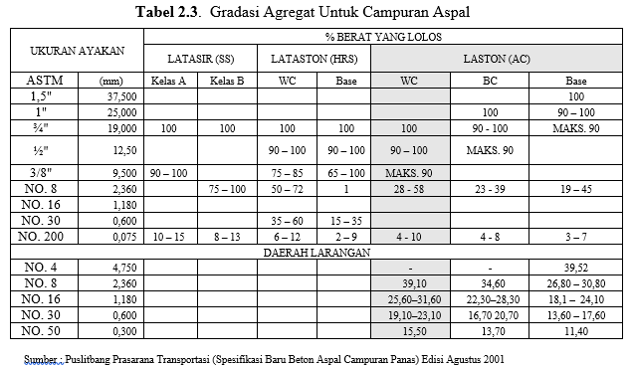
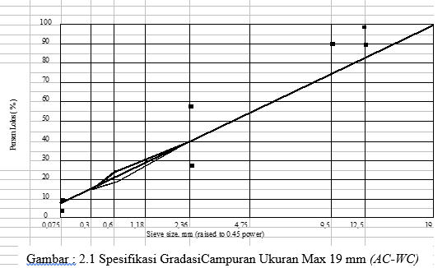
Daerah penolakan terletak di antara pertengahan saringan dan saringan 0,3 mm. Gradasi yang melewati daerah penolakan disebut "humped gradation" karena bentuk hump (punggung bukit) daerah ini.
Di dalam campuran, daerah penolakan ini menunjukkan terlalu banyak pasir halus dari seluruh total pasir, sehingga mengalami kesulitan dalam pemadatan dan mengurangi ketahanan terhadap deformasi selama umur rencana. Gradasi yang mengikuti garis kepadatan (density) maksimum seringkali memberikan VMA (void in mineral aggregate) yang tidak mencukupi untuk memberikan kadar aspal yang sesuai dalam menghasilkan keawetan campuran beraspal panas.
Kennedy (1996) menyarankan untuk menghasilkan kinerja jalan yang baik dengan volume lalu lintas yang tinggi dipilih target gradasi yang lewat di bawah daerah penolakan.
Gradasi agregat gabungan baik yang dilaksanakan dilaboratorium maupun di Hot Feed Bin di AMP, untuk gradasi agregat gabungan dilaboratorium harus dilaksanakan berdasarkan hasil analisis saringan, untuk itu ditentukan berat ukuran agregat dengan persentase yang telah ditetapkan terlebih dahulu dalam target gradasi campuran AC-WC, target gradasi ditentukan sesuai spesifikasi ukuran agregat maksimum 19mm. Sedangan gradasi agregat gabungan di Hot Feed Bin di AMP didasarkan pada keseimbangan saringan yang ada di Hot Feed Bin untuk campuran AC-WC, terdiri dari Hot Bin I (agregat kasar ¾”). Hot Bin II (agregat kasar ½”), dan Hot Bin III (pasir),

Persyaratan Perencanaan Campuran Beraspal Panas
Perencanaan campuran mencakup kegiatan pemilihan dan penentuan proporsi material untuk mencapai sifat-sifat akhir dari campuran aspal yang diinginkan (Asphalt Institute 1993). Tujuan dari perencanaan campuran aspal adalah untuk mendapatkan campuran efektif dari gradasi agregat dan aspal yang akan menghasilkan campuran aspal yang memiliki sifat-sifat campuran sebagai berikut :
          - Stabilitas adalah kemampuan campuran aspal untuk menahan deformasi permanen yang disebabkan oleh lalu lintas, baik beban yang bersifat statis maupun dinamis sehingga campuran akan tidak mudah aus, bergelombang ,melendut, bergeser dan lain-lain.
          - Fleksibilitas adalah kemampuan campuran aspal untuk menahan terhadap defleksi akibat beban lalu lintas tanpa mengalami keretakan yang disebabkan oleh:
        - Beban yang berlangsung lama yang berakibat terjadinya kelelahan pada lapis pondasi atau pada tanah dasar yang disebabkan oleh pembebanan sebelumnya.
        - Lendutan berulang yang disebabkan oleh waktu pembebanan lalu lintas yang berlangsung singkat.
        - Adanya perubahan volume campuran.
          - Durabilitas adalah kemampuan campuran aspal untuk mempertahankan kualitasnya dari disintegrasi atas unsur-unsur pembentuknya yang diakibatkan oleh beban lalu lintas dan pengaruh cuaca. Campuran aspal harus mampu bertahan terhadap perubahan yang disebabkan oleh :
            - Proses penuaan pada aspal dimana aspal akan menjadi lebih keras. Hal ini disebabkan oleh pengaruh oksidasi dari udara dan proses penguapan yang berakibat akan menurunkan daya lekat dan kekenyalan aspal.
            - Pengaruh air yang menyebabkan kerusakan atau kehilangan sifat lekat antara aspal dan material lainnya.
          - Impermeability adalah campuran aspal harus bersifat kedap air untuk melindungi lapisan perkerasan di bawahnya dari kerusakan yang disebabkan oleh air yang akan mengakibatkan campuran menjadi kehilangan kekuatan dan kemampuan untuk menahan beban lalu lintas.
          - Pemadatan adalah proses pemampatan yang memberikan volume terkecil, menggelincir rongga sehingga batas yang disyaratkan dan menambah kepadatan optimal. Mengingat efek yang timbul oleh pengaruh udara,air serta pembebanan oleh arus lalu lintas apabila rongga dalam campuran tidak memenuhi syarat yang ditentukan. hal ini harus dihindari supaya tidak terjadi penyimpangan. Pada pelaksanaan pemadatan dilapangan sangat rawan akan terjadinya penyimpangan, baik alat-alat yang digunakan tidak sesuai standar yang ditetapkan maupun jumlah lintasannya. Hughes dalam Fauziah (2001) menyatakan bahwa sifat fisik maupun mekanis campuran aspal sangat dipengaruhi oleh teknik pemadatan benda uji, untuk itu pemilihan teknik pemadatan laboratorium berpengaruh sangat nyata terhadap campuran aspal sebagai bahan pembentuk lapis perkerasan jalan. Pemadatan pada hakekatnya adalah untuk memperluas bidang sentuh antar butiran, sehingga mempertinggi internal friction yaitu gesekan antar butiran agregat dalam campuran. Pemadatan merupakan suatu upaya untuk memperkecil jumlah VIM, sehingga memperoleh nilai struktural yang diharapkan.
          - Temperatur pemadatan merupakan faktor penting yang mempengaruhi pemadatan, kepadatan hanya bisa terjadi pada saat aspal dalam keadaan cukup cair sehingga aspal tersebut dapat berfungsi sebagai pelumas. Jika aspal sudah dalam keadaan cukup dingin maka kepadatan akan sulit dicapai. Temperatur campuran beraspal panas merupakan satu-satunya faktor yang paling penting dalam pemadatan, disebabkan temperatur pada saat pemadatan sangat mempengaruhi viscositas aspal yang digunakan dalam campuran beraspal panas. Apabila temperatur pada saat pemadatan rendah, mengakibatkan viscositas aspal menjadi tinggi dan membuat sulit dipadatkan. Menaikkan temperatur pemadatan atau menurunkan viscositas aspal berakibat partikel agregat dalam campuran beraspal panas dapat dipadatkan lebih baik lagi, adapun density pada saat pemadatan campuran beraspal panas terjadi pada suhu lebih tinggi dari 275⁰ F (135⁰ C). Density menurun dengan cepat ketika pemadatan dilakukan pada suhu lebih rendah.
          - Workability adalah campuran agregat aspal harus mudah dikerjakan saat pencampuran, penghamparan dan pemadatan, untuk mencapai satuan berat jenis yang diinginkan tanpa mengalami suatu kesulitan sampai mencapai tingkat pemadatan yang diinginkan dengan peralatan yang memungkinkan.

Pada tahun 2001 Departemen Permukiman dan Prasarana Wilayah mengeluarkan Spesifikasi Baru Beton Aspal Campuran Panas. Spesifikasi ini mengikuti trend perkembangan metoda perencanaan campuran beraspal yang berorientasi pada kinerja. Penyempurnaan spesifikasi campuran beraspal, terutama diarahkan untuk mengantisipasi kerusakan berupa deformasi plastis. Walaupun demikian upaya tersebut dilakukan dengan tidak mengorbankan keawetan dan ketahanan campuran terhadap fatig. Salah satu jenis campuran yang dirangkum dalam spesifikasi baru tersebut adalah Asphalt Concrete Wearing Course ( AC-WC ). Ketentuan sifat-sifat campuran dan gradasi agregat untuk campuran aspal Spesifikasi Baru Beton Aspal Campuran Panas dapat dilihat pada Tabel 2.4
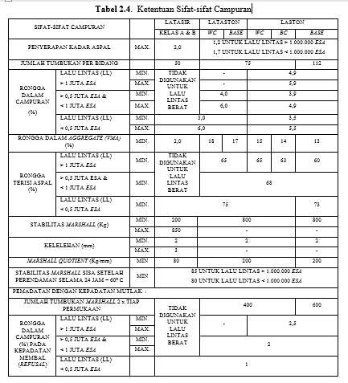
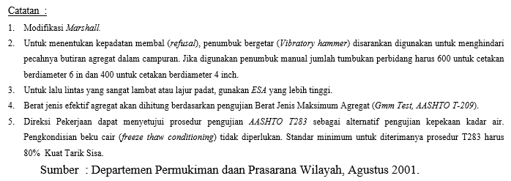

Pengujian Analisa campuran AC-WC.
Parameter dan formula untuk menganalisa campuran aspal panas adalah sebagai berikut:
          - Berat Jenis Bulk dari Total Agregat :
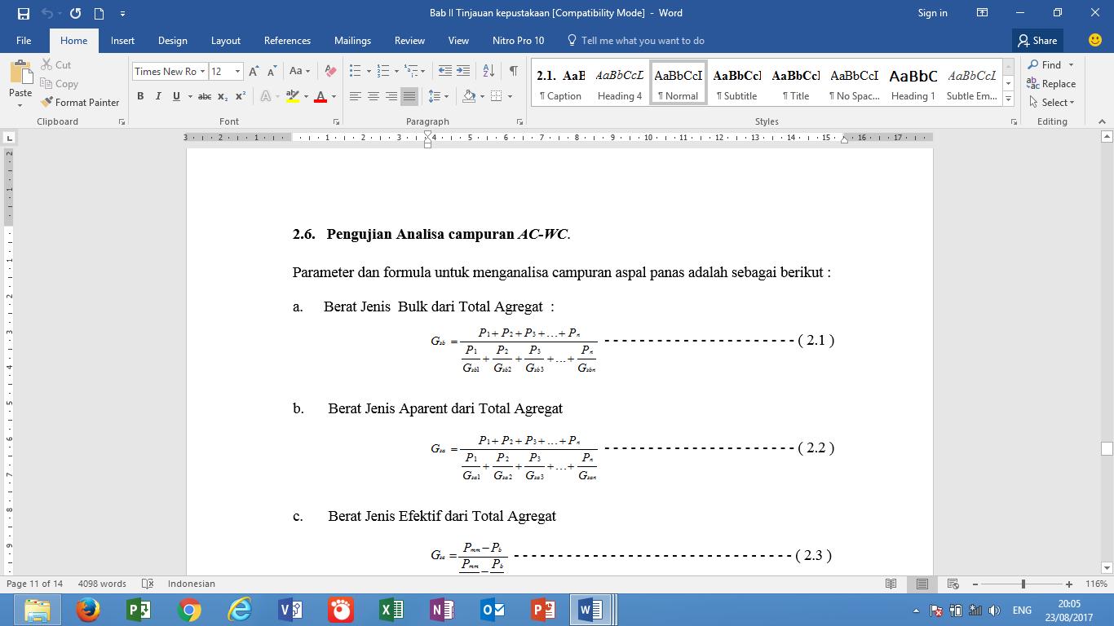
          - Berat Jenis Aparent dari Total Agregat

          - Berat Jenis Efektif dari Total Agregat
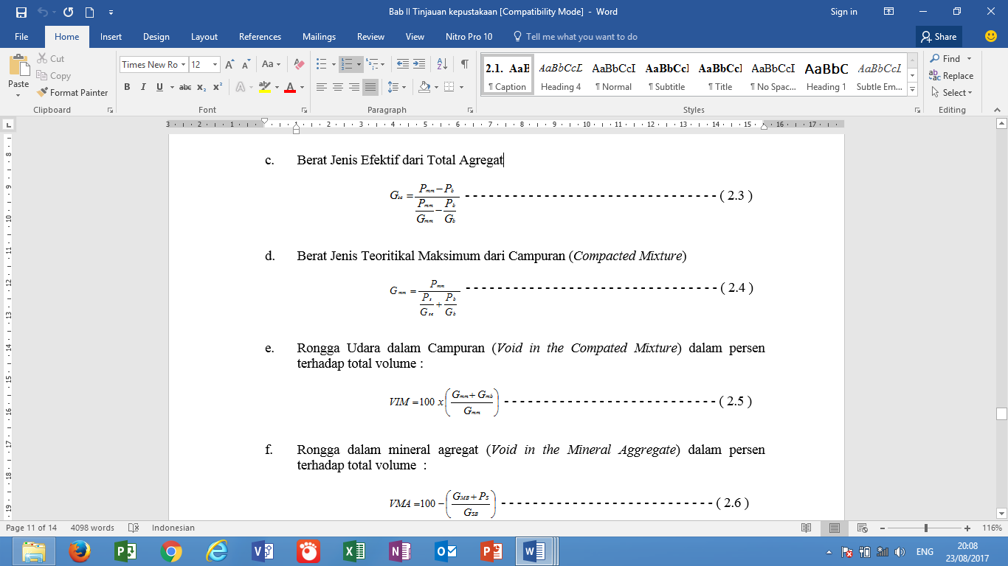
          - Berat Jenis Teoritikal Maksimum dari Campuran (Compacted Mixture)
          - Rongga Udara dalam Campuran (Void in the Compated Mixture) dalam persen terhadap total volume
          - Rongga dalam mineral agregat (Void in the Mineral Aggregate) dalam persen terhadap total volume
          - Berat isi atau kepadatan (density)
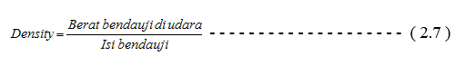
          - Persen rongga terisi aspal (Void Filled with Asphalt) dalam persen terhadap VMA
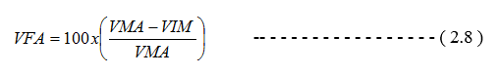
          - Marshall Quotient ( MQ )
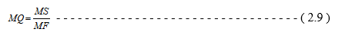
          - Spesifikasi Departemen Permukiman dan Prasarana Wilayah untuk mengevaluasi keawetan campuran adalah pengujian Marshall perendaman di dalam air pada suhu 60 ºC selama 24 jam. Perbandingan stabilitas yang direndam dengan stabilitas standar, dinyatakan sebagai persen, dan disebut Indeks Stabilitas Sisa (IRS), dan dihitung sebagai berikut
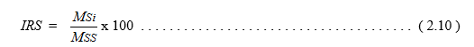

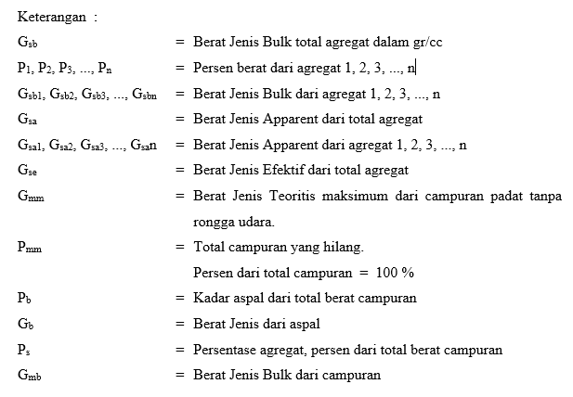


Metoda Pengujian Marshall Test.
Konsep dasar dari metoda Marshall dalam campuran aspal dikembangkan oleh Bruce Marshall, seorang insinyur bahan aspal bersama-sama dengan The Mississippi State Highway Department. Kemudian The U.S. Army Corp of Engineers, melanjutkan penelitian dengan intensif dan mempelajari hal-hal yang ada kaitannya, selanjutnya meningkatkan dan menambah kelengkapan pada prosedur pengujian Marshall dan pada akhirnya mengembangkan kriteria rancangan campuran pengujiannya, kemudian distandarisasikan didalam American Society for Testing and Material 1989(ASTM d-1559).
Dua parameter penting yang ditentukan dalam pengujian tersebut, seperti beban maksimum yang dapat dipikul benda uji sebelum hancur atau Marshall Stability dan deformasi permanen dari sampel sebelum hancur, yang disebut Marshall Flow, serta turunan dari keduanya yang merupakan perbandingan antara Marshall Stability dengan Marshall Flow yang diebut dengan Marshall Quotient, yang merupakan nilai kekakuan berkembang (speudo stiffness), yag menunjukkan ketahanan campuran beraspal terhadap deformasi permanen (Shell, 1990).
Pada sebagian besar agregat, daya ikat terhadap air jauh lebih besar jika dibandingkan terhadap aspal, karena air memiliki wetting power yang jauh lebih besar dari aspal. Keberadaan debu yang berlebihan pada agregat juga akan berakibat kegagalan pengikatan ataupun berakibat munculnya potensi kehilangan daya ikat campuran beraspal.
Uji perendaman Marshall (Marshall Immersion Test) merupakan uji lanjutan dari uji Marshall sebelumnya, dengan maksud mengukur ketahanan daya ikat/adhesi campuran beraspal terhadap pengaruh air dan suhu (water sensitivity and temperature susceptibility). Ada beberapa cara yang digunakan untuk menilai tingkat durabilitas campuran beraspal, salah satunya adalah dengan mencari Marshall Retained Strenght Index atau dengan cara lain yaitu dengan menghitung Indeks Penurunan Stabilitas. Perbedaan keduanya adalah dasar perbandingan dari variasi lamanya perendaman dalam alat waterbath. Prosedur pengujian durabilitas mengikuti rujukan SNI M-58-2990.

Data Mining
Maimon dan Rokach, 2000, bahwa data mining merupakan inti proses dari Knowledge Discovery in Database (KDD) yaitu proses terorganisir untuk mengidentifikasi pola yang valid, baru, berguna dan dapat dimengerti dari sebuah dataset yang besar dan kompleks. Menurut Larose, 2005 berdasarkan tugasnya data mining dikelompokkan menjadi deskripsi, klasifikasi, estimasi, prediksi, clustering dan asosiasi. Sedangkan menurut Han dan Kamber, 2007 klasifikasi atau estimasi data terdiri dari 2 langkah proses. Pertama adalah learning (fase training), dimana algoritma klasifikasi dibuat untuk menganalisa data training lalu direpresentasikan dalam bentuk rule klasifikasi. Proses kedua adalah klasifikasi, dimana data tes digunakan untuk memperkirakan akurasi dari rule klasifikasi.

Feature Selection
Pemilihan fitur merupakan topik penting dalam data mining, terutama untuk dimensi tinggi. Dataset Pemilihan fitur (juga dikenal sebagai seleksi subset) adalah proses yang biasa digunakan pada machine learning, dimana himpunan bagian dari fitur yang tersedia dari data dipilih untuk penerapan pembelajaran algoritma. Subset terbaik berisi paling sedikit dimensi yang paling berkontribusi terhadap akurasi; kita buang sisa, dimensi yang tidak penting. Ini adalah tahap penting dari preprocessing dan merupakan salah satu cara untuk menghindari kutukan dimensi (yang lainnya adalah ekstraksi fitur). Ada dua pendekatan dalam pemilihan fitur dikenal dengan pilihan forward selection dan backward selection.
Pilihan fitur telah menjadi daerah penelitian aktif dalam pengenalan pola, statistik, dan komunitas data mining.
Gagasan utama pemilihan fitur adalah memilih subset dari variabel input dengan menghilangkan fitur dengan sedikit atau tidak ada informasi prediktif Metode pemilihan fitur dapat didekomposisi menjadi tiga kelas luas. Salah satunya adalah metode Filter dan satu lagi metode Wrapper dan yang ketiga adalah metode Embedded.
Menurut Jiawei Han, 2007 bahwa metode Sequential Forward Selection atau metode seleksi maju adalah algoritma pencarian paling sederhana. Forward Selection didasarkan pada model Regresi Linear. Forward Selection adalah salah satu teknik untuk mereduksi dimensi dataset dengan menghilangkan atribut-atribut yang tidak relevan atau redudan. Metode Forward Selection adalah pemodelan dimulai dari nol peubah (empty model), kemudian satu persatu peubah dimasukan sampai kriteria tertentu dipenuhi.
Mark A. Hall dan Geoffrey Holmes, 2003 dalam penelitiannya menyajikan perbandingan patokan metode Feature Selection dari beberapa algoritma klasifikasi. Dan meyimpulkan bahwa metode Forward Selection sangat cocok untuk Naïve Bayes.

Naïve Bayes
Budi Santoso, 2007, naïve bayes didasarkan pada asumsi penyederhanaan bahwa nilai atribut secara conditional saling bebas jika diberikan output.
Eko Prasetyo, 2012 dalam teorema bayes, maksud independensi yang kuat pada fitur adalah bahwa sebuah fitur pada sebuah data tidak berkaitan dengan ada atau tidaknya fitur lain dalam data yang sama. Contohnya, kasus klasifikasi hewan dengan fitur penutup kulit, melahirkan, berat dan menyusui. Dalam dunia nyata, hewan yang berkembang biak dengan cara melahirkan dipastikan juga menyusui. Disini ada ketergantungan pada fitur menyusui karena hewan yang menyusui biasanya melahirkan, atau hewan yang bertelur biasanya tidak menyusui. Dalam bayes, hal tersebut tidak dipandang sehingga masing-masing fitur seolah tidak memiliki hubungan apapun.
Kaitan naïve bayes dengan klasifikasi adalah bahwa hipotesa dalam teorema bayes merupakan label kelas yang menjadi target pemetaan dalam klasifikasi, sedangkan bukti merupakan fitur-fitur yang menjadi masukan dalam model klasifikasi.

Evaluasi Sistem
Akurasi
Sebuah sistem yang melakukan klasifikasi diharapkan dapat melakukan klasifikasi semua set data dengan benar. Akan tetapi, tidak dapat dipungkiri bahwa kinerja suatu sistem tidak bias 100% benar. Oleh karena itu, sebuah sistem klasifikasi juga harus diukur kinerjanya. Untuk mengukur kinerja klasifikasi menggunakan matriks confusion.
Precision
Merupakan metrik untuk mengukur kinerja sistem dalam mendapatkan data yang relevan.
Recall
Yang disebut juga sensitivitas merupakan metrik untuk mengukur kinerja sistem dlam mendapatkan data relevan yang terbaca. Dalam data mining, precision adalah jumlah data yang true positive dibagi dengan jumlah data yang dikenali sebagai positif, sedangkan recall adalah jumlah data yang true positive dibagi dengan julah data yang sebenarnya positif.
10 Fold Cross Validation
Yang memecah set data menjadi 10 bagian set data dengan ukuran yang sama. Setiap kali berjalan, satu pecahan berperan sebagai set data latih sedangkan pecahan lainnya menjadi set data uji. Prosedur tersebut dilakukan sebanyak 10 kali sehingga setiap data berkesempatan menjadi data uji tepat satu kali dan menjadi data latih sebanyak 10-1 kali.

METODE
Dalam penelitian ini, pengujian bahan-bahan dilakukan dengan menggunakan prosedur SNI. Jika prosedur pengujian tidak terdapat pada SNI, digunakan prosedur-prosedur lain seperti AASHTO, dan ASTM .
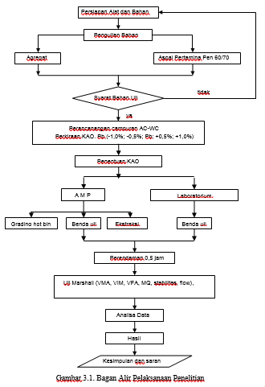
Pengujian Marshall
              - Menimbang agregat sesuai dengan prosentase pada target gradasi yang diinginkan untuk masing-masing fraksi dengan berat campuran kira-kira 1200 gram untuk diameter 4 inch, kemudian keringkan campuran agregat tersebut sampai beratnya tetap pada suhu (105 ± 5)⁰ C.
              - Memanaskan aspal untuk pencampuran yaitu pada viskositas kinematik 100 ± 10 centistokes, agar temperatur pencampuran agregat dan aspal tetap maka pencampuran dilakukan diatas pemanas dan diaduk hingga rata.
              - Setelah temperatur pemadatan tercapai yaitu pada viskositas kinematik 100 ± 10 centistokes, maka campuran tersebut dimasukkan ke dalam cetakan yang telah dipanasi (100⁰ C hingga 170⁰ C) dan diolesi vaselin terlebih dahulu, serta bagian bawah cetakan diberi sepotong kertas filter atau kerta lilin (waxed paper) yang telah dipotong sesuai dengan diameter cetakan, sambil ditusuk-tusuk dengan spatula sebanyak 15 kali dibagian tepi dan 10 kali dibagian tengah.
              - Pemadatan standar dilakukan dengan pemadat manual dengan jumlah tumbukan 75 kali dibagian sisi atas kemudian dibalik dan sisi bagian bawah juga ditumbuk sebanyak 75 kali.
              - Setelah proses pemadatan selesai benda uji didiamkan agar suhunya turun, setelah dingin benda uji dikeluarkan dengan ejektor dan diberi kode.
              - Benda uji dibersihkan dari kotoran yang menempel dan diukur tinggi benda uji dengan ketelitian 0,1 mm dan ditimbang beratnya di udara.
              - Benda uji direndam dalam air selama 10 – 24 jam supaya jenuh.
              - Setelah jenuh benda uji ditimbang dalam air.
              - Benda uji dikeluarkan dari bak perendam dan dikeringkan dengan kain pada permukaan agar kondisi kering permukaan jenuh (saturated surface dry, SSD) kemudian ditimbang.
              - Benda uji direndam dalam bak perendaman pada suhu 60⁰ C ± 1⁰ C selama 30 hingga 40 menit. Untuk uji perendaman mendapatkan stabilitas sisa pada suhu 60⁰C ± 1⁰C selama 24 jam.
              - Bagian dalam permukaan kepala penekan dibersihkan dan dilumasi agar benda uji mudah dilepaskan setelah pengujian.
              - Benda uji dikeluarkan dari bak perendam, letakkan benda uji tepat di tengah pada bagian bawah kepala penekan kemudian letakkan bagian atas kepala penekan dengan memasukkan lewat batang penuntun, kemudian letakkan pemasangan yang sudah lengkap tersebut tepat di tengah alat pembebanan, arloji kelelehan (flow meter) dipasang pada dudukan diatas salah satu batang penuntun.
              - Kepala penekan dinaikkan hingga menyentuh alas cincin penguji, kemudian diatur kedudukan jarum arloji penekan dan arloji kelelehan pada angka nol.
              - Pembebanan dilakukan dengan kecepatan tetap 51 mm (2 inch.) per menit, hingga kegagalan benda uji terjadi yaitu pada saat arloji pembebanan berhenti dan mulai kembali berputar menurun, pada saat itu pula dibuka arloji kelelehan. Titik pembacaan pada saat benda uji mengalami kegagalan adalah merupakan nilai stabilitas Marshall.
              - Setelah pengujian selesai, kepala penekan diambil, bagian atas dibuka dan benda uji dikeluarkan. Waktu yang diperlukan dari saat diangkatnya benda uji dari rendaman air sampai tercapainya beban maksimum tidak boleh melebihi 60 detik.
              - Untuk pembuatan benda uji dilakukan dengan menggunakan jenis aspal Pertamina dengan tingkat penetrasi 60/70.
              - Campuran agregat aspal standar dimasukkan kedalam cetakan dan ditumbuk tiap sisi sebanyak 75 kali pada temperatur ± 160⁰ C.
              - Selanjutnya campuran agregat – aspal dicampur pada suhu ± 160⁰ C, sedangkan suhu pemadatannya ditetapkan pada suhu 140⁰C
              - Campuran agregat aspal untuk mencapai kepadatan membal dimasukkan kedalam cetakan dan ditumbuk tiap sisinya 400 kali pada suhu pencampuran ± 160⁰ C dan suhu pemadatan ± 140⁰ C.
              - Setelah proses pemadatan selesai, benda uji didinginkan selama ± 4 jam, dan kemudian dilakukan test Marshall.

Pengujian Feature Selection Berbasis Naïve Bayes
Sedangkan tahapan untuk metode eksperimen dalam bidang informatika adalah sebagai berikut:
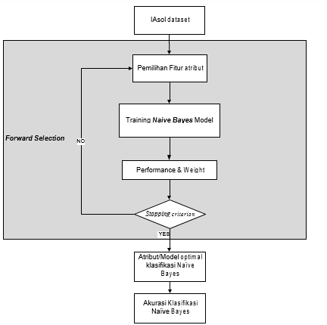
Gambar 3.2 Tahapan Metode Eksperimen

Tahapan yang akan dilakukan dalam penelitian.
- Dataset dari hasil pengujian marshall diseleksi fitur menggunakan Forward Selection.
- Pemilihan fitur seleksi forward selection diuji menggunakan training atau metode Naive Bayes.
- Apabila proses tersebut lolos maka akan mendapatkan suatu atribut/model yang optimal dari klasifikasi Naive Bayes. Sedangkan bila proses tersebut berhenti pada stopping criterion maka proses tersebut diulang dari awal (pemilihan fitur seleksi forward selection) sampai mendapatkan atribut/model optimal.
- Setelah mendapatkan atribut/model yang optimal pada klasifikasi Naive Bayes maka akan muncul hasil akurasi dari klasifikasi Naive Bayes yang sudah di fitur seleksi.
- Hasil proses klasifikasi di evaluasi dengan menggunakan Confussion Matrix dan AUC untuk mengukur performan atau tingkat akurasi.

HASIL DAN PEMBAHASAN
Penelitian ini menguji keakuratan klasifikasi dalam kajian kualitas aspal beton menggunakan algoritma data mining yaitu naïve bayes, kemudian dilakukan pemilihan fitur menggunakan forward selection.
Hasil dari pengujian marshall campuran aspal panas AC-WC, terdapat 108 data pengujian dengan 15 fitur yang digunakan. Adapun data dari hasil pengujian ditunjukkan pada tabel 2.5 dibawah ini:
Tabel 2.5 Hasil Pengujian Marshall
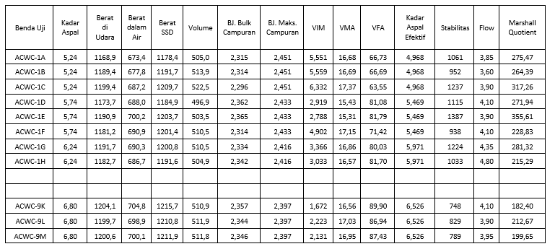

Tabel 2.6 Hasil Pelabelan Pengujian Marshall
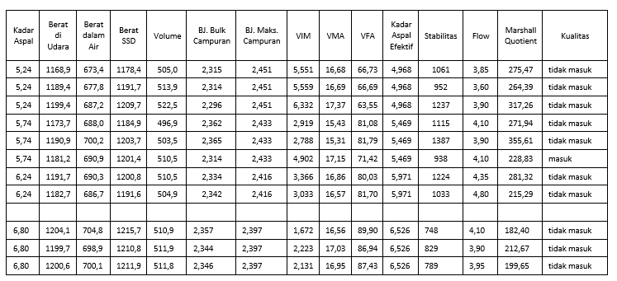

Dari hasil pengujian forward selection berbasis naïve bayes menghasilkan nilai akurasi sebesar 94,03% dan AUC sebesar 0,988. Sedangkan dari 15 fitur yang digunakan setelah menggunakan forward selection sebagai pemilihan fitur menghasilkan 3 atribut atau parameter yang paling berpengaruh dalam menguji kualitas aspal beton, yaitu berdasarkan Volume, VIM dan VFA.
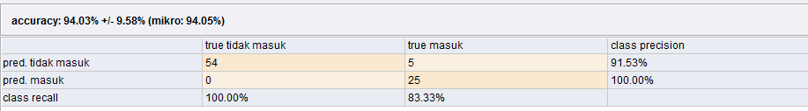
Berikut adalah gambar dari hasil nilai akurasi, AUC dan pemilihan fiturnya:
Gambar 3.3 Nilai Akurasi

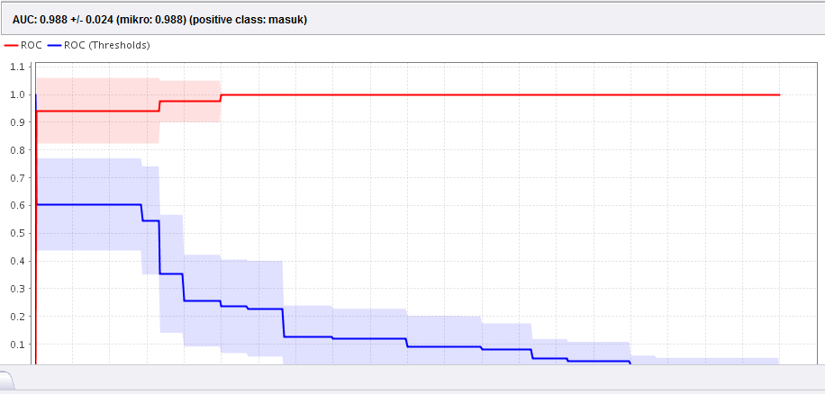
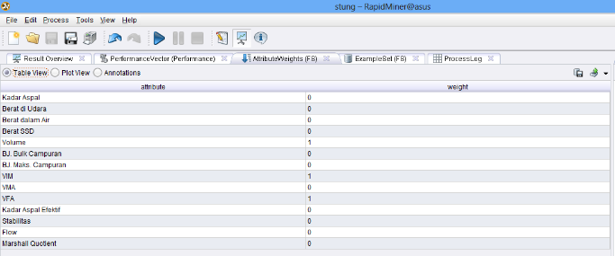
Gambar 3.4 Nilai AUC
Gambar 3.5 Hasil Feature Selection

PENUTUP
Kesimpulan
Kesimpulan dari penelitian yang dilakukan adalah bahwa dengan menerapkan ilmu komputer khususnya data mining didalam pengujian kualitas aspal beton sehingga dapat menentukan atribut atau parameter yang berpengaruh dalam uji kualitas aspal beton. Hasil dari penelitian menunjukkan bahwa atribut yang paling berpengaruh adalah volume, vim dan vfa. Dengan hasil akurasi 94,03% dan nilai AUC 0,988.
Saran
Metode Forward Selection berbasis Naive Bayes terbukti akurat dalam klasifikasi menentukan kualitas aspal beton dari dataset yang berdimensi besar, tetapi dalam penelitian ini terdapat beberapa saran dalam pengembangannya antara lain dapat dikembangkan dengan metode klasifikasi data mining lainnya, penggunaan metode fitur seleksi atau metode optimasi lainnya.

DAFTAR PUSTAKA
AASHTO, 1990, Standard Spesifications for Transportation Materials and Methods of Sampling and Testing, Part 1 Spesification, 15 ^{th} Edition, AASHTO Publication, Washington USA.
AASHTO, 1990, Standard Spesifications for Transportation Materials and Methods of Sampling and Testing, Part II Testing, 15 ^{th} Edition, AASHTO Publication, Washington USA.
ASTM, 1980, Annual Book of ASTM Standards, parts 15 Road Paving.
British Standard, 1989, British Standard (BS) 812 part 105 : British Standards Metods of determination of particle shape, British Standard Institution, London, England.
British Standard, 1989, British Standard (BS) 3690 part I : Specification for bitumen for roads and other paved areas , 1 ^{st} Edition, British Standard Institution, London, England.
Brown SF dan Brunton, 1984, An Introduction to the Analytical Design of Bituminous Pavement, 2 ^{th} Edition, University of Nottingham, England.
Departemen Pekerjaan Umum, 1999, Pedoman Perencanaan Campuran Beraspal Panas Dengan Pendekatan Kepadatan Mutlak, No 023/T/BM/1999, Puslitbang Jalan, Bandung.
Departemen Pemukiman dan Prasarana Wilayah, 2002, Spesifikasi Baru Beton Aspal Campuran Panas, Puslitbang Prasarana Transportasi, Bandung.
Harold N. Atkins, 1997, Highway Materials, Soil and Concrete, 3 ^{th} Edition, Prentice Hall, New Jersey, USA.
Jiawei Han, Data Mining Concept And Technique, 2nd ed., Asma Stephan, Ed. Champaign, United States of America: Multiscience Press, 2007.
Kennedy, T.W, 1996, The Bottom Line : Superpave System Works, The Superpave Asphalt Research Program, The University of Texas at Austin, USA
Krebs, R.D dan Walker, R.D, 1971, Highway Materials, McGraw-Hill Book Company, New York, USA.
Mark A. Hall and Geoffrey Holmes , "Benchmarking Attribute Selection Techniques for Discrete Class Data Mining," IEEE Transactions On Knowledge And Data Engineering, vol. 15, p. 3, May/June 2003.
Oglesby, C.H , Hicks, R.G , 1982, Highway Engineering, 4 ^{th} Edition, John Willey & Sons, New York, USA.
Shell Bitumen, 1990, Shell Bitumen Handbook, Shell Bitumen, England.
Sukirman S, 1992, Perkerasan Lentur Jalan Raya, Nova, Bandung.
Sukirman S, 2003, Beton Aspal Campuran Panas, Granit, Jakarta.
Suprapto, T.M, 2004, Bahan Dan Struktur Jalan Raya, Biro Penerbit Teknik Sipil Universitas Gadjah Mada, Yogyakarta.
The Asphalt Institute, 1983, Construction of Hot Mix Asphalt Pavement, Manual Series No. 22, Second Edition, Lexington, Kentucky, USA.
The Asphalt Institute, 1984, Mix Design Methods for Asphalt Concrete and other Hot Mix Types, Manual Series No 2 ( MS-2 ), 1 ^{st} Edition, Lexington, Kentucky, USA.
The Asphalt Institute, 1993, Mix Design Methods for Asphalt Concrete and other Hot Mix Types, Manual Series No 2 ( MS-2 ), 5 ^{th} Edition, Lexington, Kentucky, USA.
The Asphalt Institute, 2001, Superpave Mix Design, Superpave Series No 2 ( SP – 2 ), Third Edition, USA.
Zulkarnain Bachtiar, 2000, Kajian Dari Batasan Jumlah Agregat Pipih Untuk Campuran Aspal Beton, Master Tesis, Institut Teknologi Bandung.

